20232141K3

(多选)(2023·深圳市高二期末)如图所示，渔民在清澈的河水中用鱼叉叉鱼，可改用激光束捕鱼，关于两种捕鱼方法下列说法正确的有(　　)

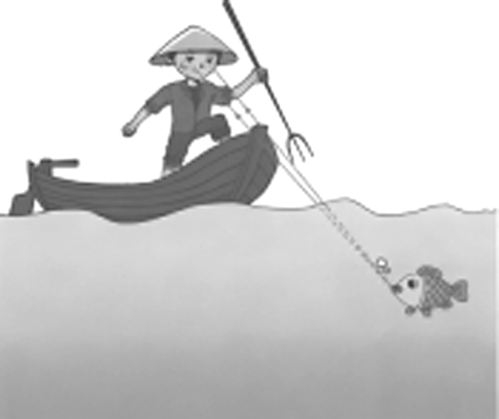

A．用鱼叉叉鱼时，应该瞄准人所看到鱼的位置

B．用鱼叉叉鱼时，应该瞄准人所看到鱼的下方

C．用激光捕鱼时，应该瞄准人所看到的鱼

D．用激光捕鱼时，应该瞄准人所看到鱼的下方